磁悬浮原理实验

（1）实验开设背景 磁悬浮技术是磁性原理和控制技术综合应用的产物，经过一百多年来科学和工程技术人员的努力，这一技术被用在了很多行业，其中最典型的两大应用领域是磁悬浮列车和磁悬浮轴承，磁悬浮列车的原理就是将列车的车厢用磁力悬浮起来，由于没有接触和摩擦，所以列车可以以非常高的速度运行磁悬浮轴承（以下简称磁轴承Magnetic Bearing），是一种应用转子动力学、机械学、电工电子学、控制工程、磁性材料、测试技术、数字信号处理等综合技术，通过磁场力将转子和轴承分开，实现无接触的新型支承组件。
按照磁轴承磁力的提供方式，可分为三大类： 有源磁轴承（也称为主动磁轴承Active Magnetic Bearing 简称AMB）； 无源磁轴承（也称为被动磁轴承Passive Magnetic Bearing 简称PMB）；混合磁轴承（永磁偏置）（Hybrid Magnetic Bearing 简称HMB）；
目前磁轴承被用在了超高速超精密加工机床用的磁轴承主轴，其高速、高精度、高效、低能耗的优良性能引起了各国专家的广泛关注、其次磁悬浮轴承在离心压缩机、分子涡流泵、汽轮发动机等大型设备上也得到了成功的应用。
在航空航天领域，60年代初美国德雷伯实验室首先在空间制导和惯性轮上成功地使用了磁轴承；法国军事科学研究实验室于1972年将磁轴承用于卫星导航的惯性轮上；1983年11月搭载于美国航天飞机的欧洲空间仓内安装了采用磁浮轴承的真空泵；
最近几年，美国对磁轴承在发动机上应用的可行性作了系统的研究，研究的结果表明：使用磁浮轴承可以将发动机的重量减轻15％并将其效率提高5％左右。美国《航空周刊》1994年11月报道：美国普惠公司在计划研究的XTC－65发动机的核心机中使用了磁轴承，其验证机已通过了100小时的试验。
(2) 实验介绍 在机械设计课程机电一体化设计一章中，以磁悬浮轴承设计及其应用作为了教学实例。其中介绍了磁悬浮原理，磁悬浮轴承结构，承载力计算以及磁悬浮轴承的控制等。以加强学生进行机电一体化设计的思想意识，为了更进一步加强学生对磁悬浮原理的掌握，对机电结合方法和特点具有直观的感受，以及磁悬浮稳定控制等方面的知识有所了解。磁悬浮原理实验分为三个部分，其一是：单自由度磁悬浮球实验，其二是：五自由度高速转子实验台演示实验。其三是：自主设计磁悬浮球的控制器
第一部分提供了单自由度磁悬浮球实验台，即试验台用磁悬浮技术将一个金属铁球稳定地悬浮在空中。在实验中可以让学生亲自动手调整被控对象－铁球的悬浮位置，通过调节PID参数来调节铁球悬浮状态和稳定性等通过该实验，能够基本了解磁悬浮技术的基本组成及其关键技术。
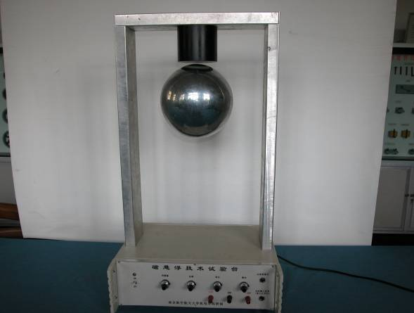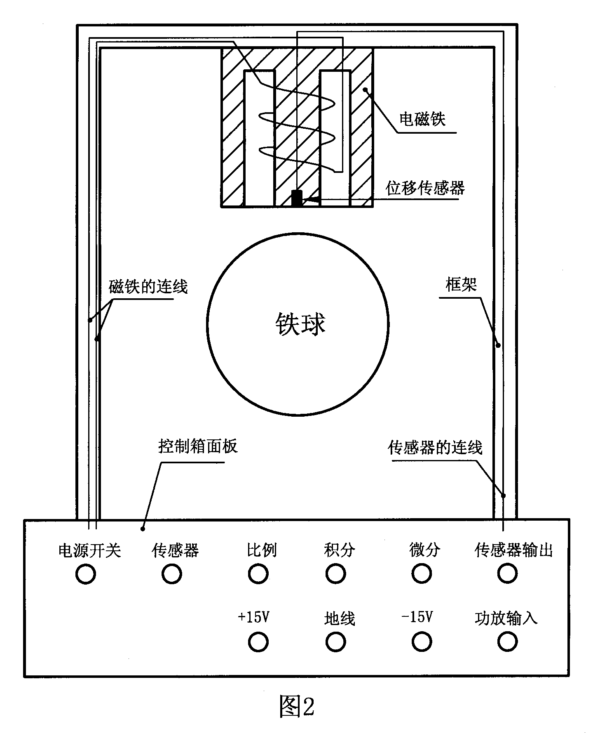
图1 单自由度磁悬浮实验台实物 图2 单自由度磁悬浮实验台原理
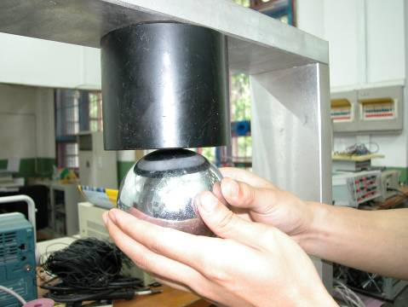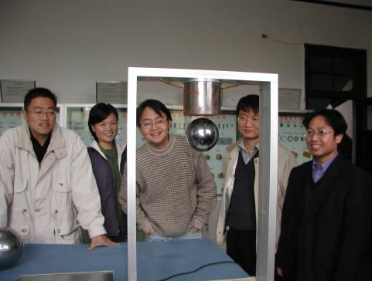
图3 学生正在做实验 图4 悬浮成功
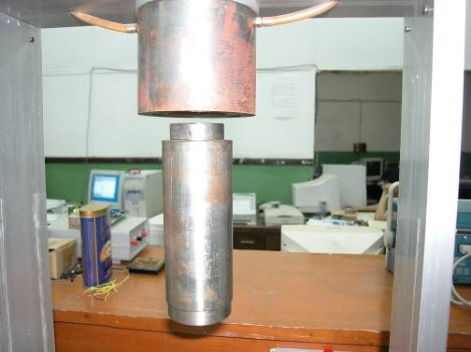
图5 更换悬浮对象

第二部分 实验的目标是用提供的实验装置实现铁球的稳定磁悬浮。实验目的是掌握磁悬浮轴承系统的组成及其高频电机的调速方法，磁悬浮轴承系统的结构简图及其工作原理。
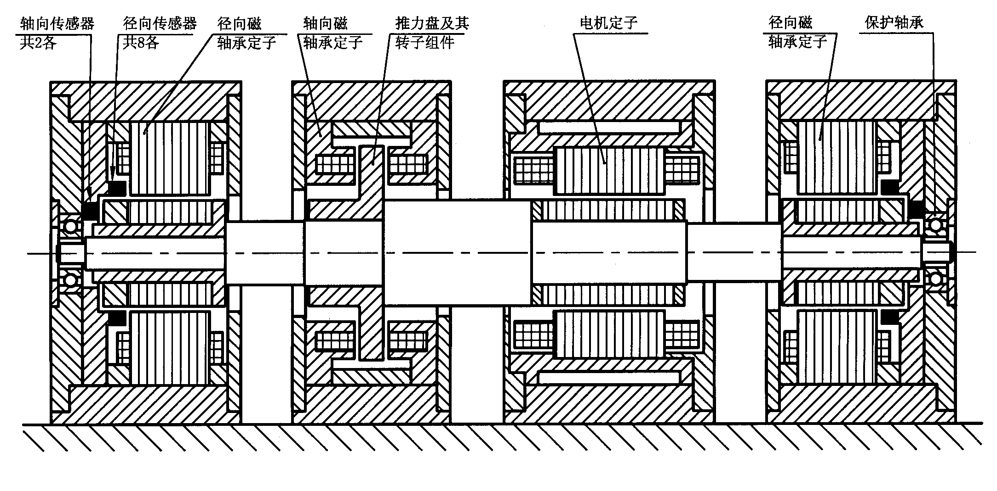
图6 五自由度磁悬浮实验台结构示意图

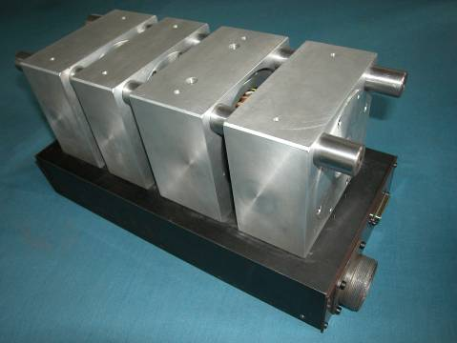
图7 五自由度磁悬浮试验台实物
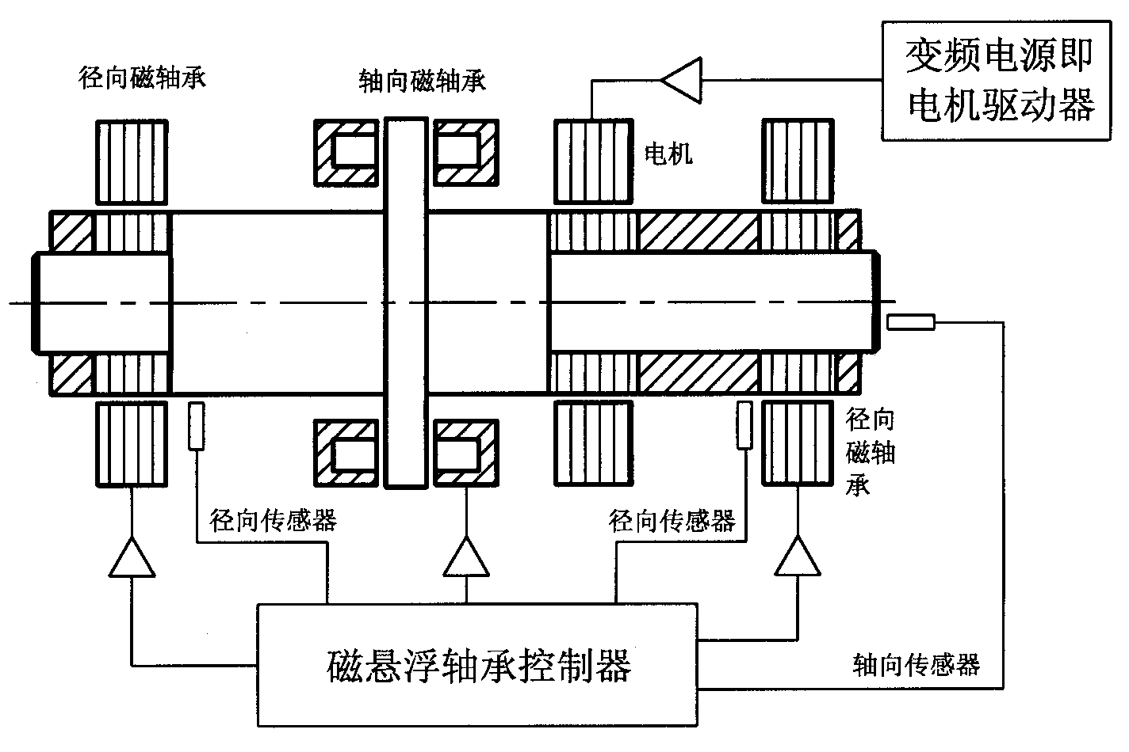
图6 五自由度磁悬浮实验台控制原理图

第三部分内容和目标：自主设计磁悬浮球的控制器。实验目标是用自主设计的控制器将铁球悬浮起来。实验目的为深刻认识控制器在磁悬浮装置中所起的作用；掌握控制器的设计方法，可以是PD控制器、最优控制器、不同型式的PID控制器或其他型式的控制器；掌握控制系统的调试方法。

